1. Wynik dokowania w załączniku
2. Pierwsza struktura na liście faktycznie posiada najniższe RMSD = 1.159A
Struktura:
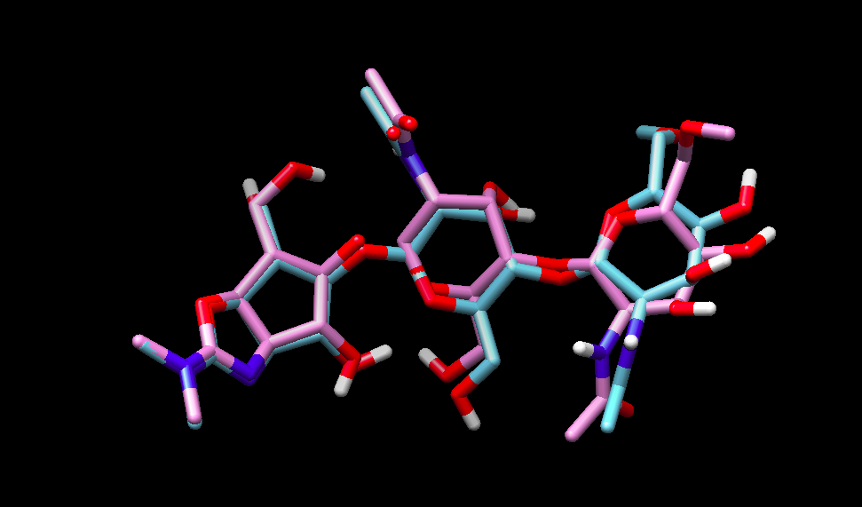
RMSD:
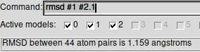

3. Postanowiłem zmienić random seed na = 20. Score trochę się pogorszył -> z -8.9 do -8.7 w przypadku pierwszych struktur na liście, ale RMSD w stosunku do pierwotnego ligandu jest mniejsze.
Struktura:
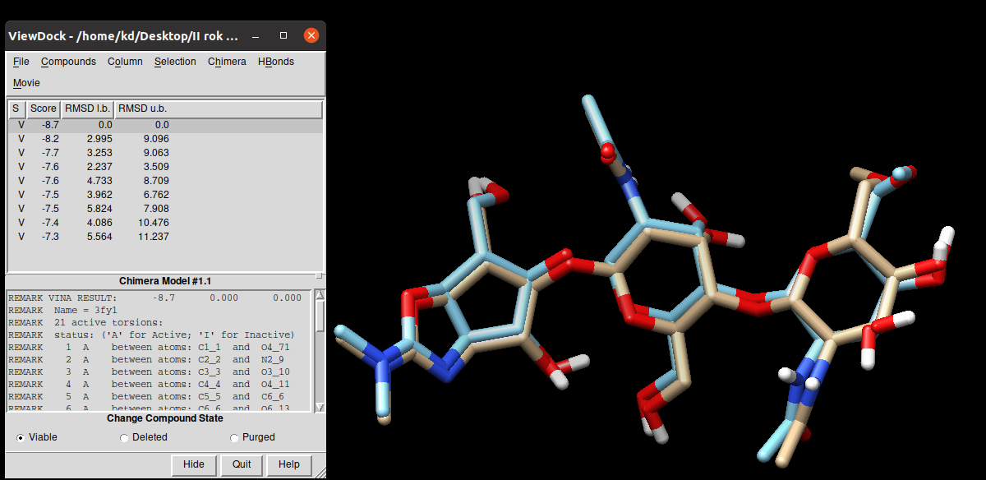

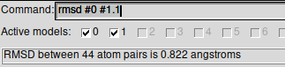

4. Ligand ze smiles

Jeżeli chodzi o SEED = 123 to RMSD w stosunku do natywnego ligandu jest większe, od tego liczonego pomiędzy piierwszym zadokowanym ligandem a ligandem pierwotnym. Dla SEED = 20 tak samo. Za to dla SEED = 55 wynik jest lepszy niż dla pierwotnie zadokowanego ligandu.

SEED = 123
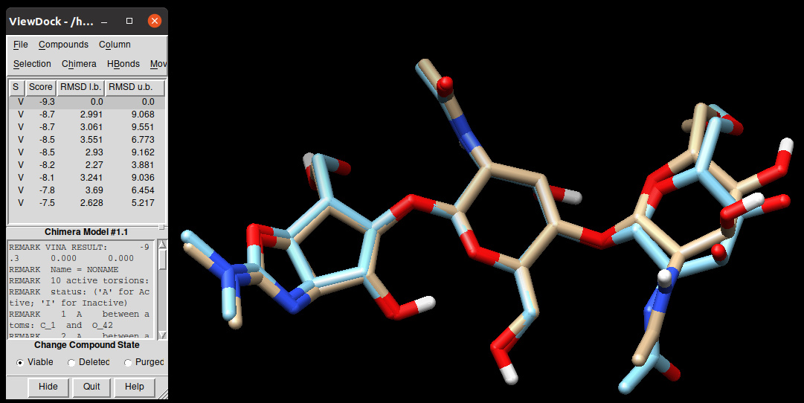

SEED = 20
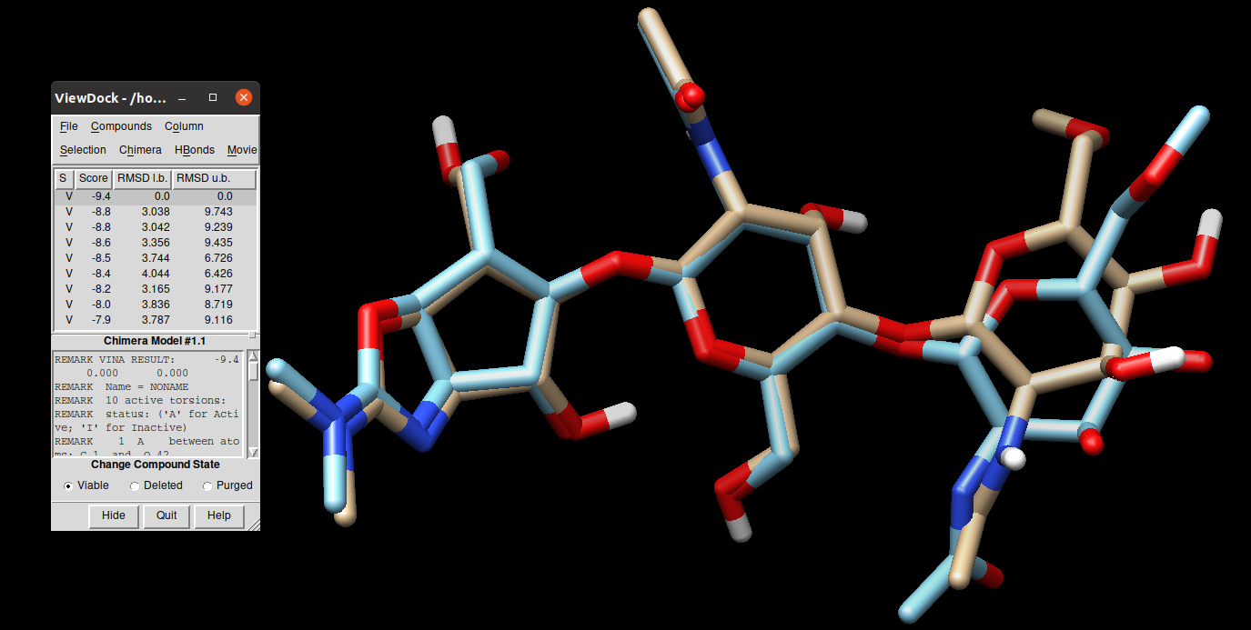

SEED = 55
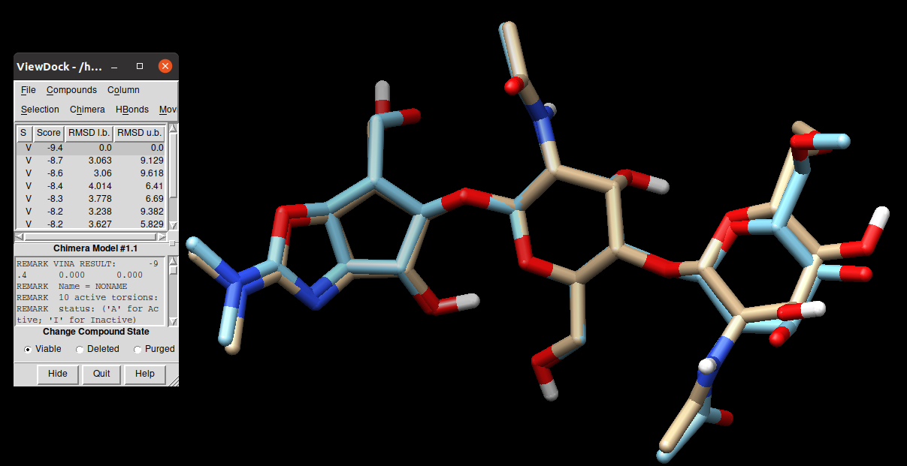

5. Wyniki po usunięciu grupy metylowej
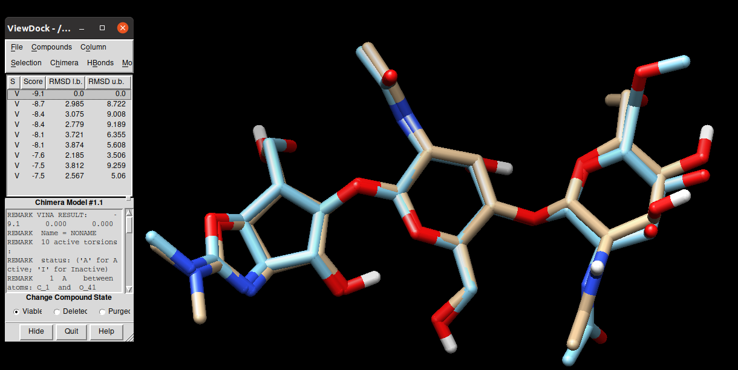
Ligand po usunięciu grupy metylowej dla SEED = 123, został bardzo dobrze nałożony na ligand referencyjny, co pokazuje, iż udało się odtworzyć ligand natywny. Dla struktury nr.1 udało się uzyskać RMSD poniżej 2A.

